GIT-Schulung

Definitionen

GIT
Versionskontroll-Software (Freeware). Für die Nutzung muss GIT-Bash installiert werden.

GitHub
Freier Server / Speicher für die Nutzung von GIT

Vorteile von GIT
- Freeware
- Mehrere Entwickler können an einem Projekt arbeiten
- Von überall mit verschiedenen PCs nutzbar, Daten müssen nicht mit genommen werden
- Über GitHub Hilfe von anderen Entwicklern erhältlich

Arbeiten mit GIT

GIT GUI
Programme wie z.B. SourceTree oder Tower für die vereinfachte Nutzung von GIT

GIT via Terminal (GIT-Bash / Eingabeaufforderung)
Variante für Fortgeschrittene

Workflow im GIT
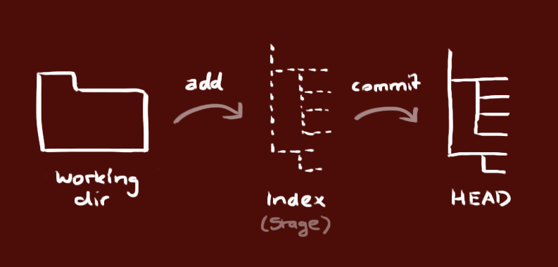
Dein lokales Repository besteht aus drei "Instanzen", die von git verwaltet werden. Die erste ist deine Arbeitskopie, welche die echten Dateien enthält. Die zweite ist der Index, welcher als Zwischenstufe agiert und zu guter Letzt noch der HEAD, der auf deinen letzten Commit zeigt.

GIT-Befehle

Navigieren im GIT-Bash / Terminal
Pwd + Enter Wo befinde ich mich gerade im Verzeichnis?
cd /c/Documents/webmundo Change Directory – Springen im Verzeichnis
cd webmundo Wechsel ins Verzeichnis „webmundo“.
Eine weitere Variante in ein Verzeichnis zu springen:
Manuel ins Verzeichnis (Explorer), Ordner auswählen mit rechter Mausklick „Git Bash Here“ auswählen.
ls + Enter Inhalte im jeweiligem Verzeichnis auslisten

Standardbefehle im Shell
rm –-Dateiname + Enter Löschte eine Datei
mv -i unix Unix Datei umbenennen (hier: unix in Unix)
cp –-Dateiname + Enter Eine Datei kopieren
touch Dateiname + Enter Eine Datei erstellen

GIT - Befehle
git init Neues Repositiory erstellen / anlegen
Vorher ins jeweilige Verzeichnis navigieren
git clone /pfad/zum/repository Eine Arbeitskopie erstellen
git remote add origin https://github.com/Borazius/git-beispiel.git
Falls du ein entferntes Repository verwendest

git add Dateiname Änderungen in Index hinzufügen
git add . Alle Änderungen in Index hinzufügen

git commit -m „Nachricht“ Bestätigung der Änderungen mit einer Nachricht

git commit -a Bestätigung aller Änderungen mit einer Nachricht

Änderungen hochladen
Die Änderungen sind jetzt im HEAD deines lokalen Repositories. Um die Änderungen an dein entferntes Repository zu senden, führe: git push origin master aus. Wenn du dein lokales Repository nicht von einem entfernten geklont hast und du diese aber mit einem anderen Repository verbinden möchtest, musst du dieses mit git remote add origin <server> hinzufügen. Jetzt bist du bereit, deine Änderungen hochzuladen
git push origin master Bestätigung der Änderungen mit einer Nachricht

git status GIT-Status abfragen: noch etwas offen?

git pull Lokales Repository aktualisieren (ziehen)

